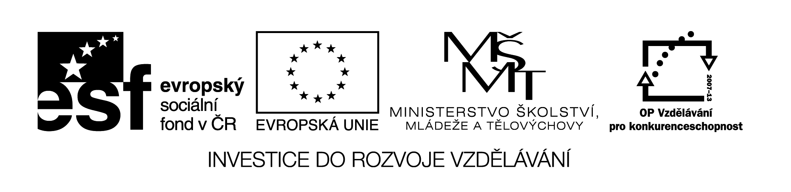
I/2 Inovace a zkvalitnění výuky směřující k rozvoji čtenářské a informační  gramotnosti | VY_12_4_21
Název vzdělávacího materiálu | Živočichové – rozmnožování (práce s textem)
Jméno autora | Mgr. Romana Niebauerová
Anotace | Práce s textem v hodině Prv s využitím práce ve dvojicích
Očekávaný výstup vzhledem k RVP | Orientace v textu, vyhledávání informací
Rozvíjené klíčové kompetence | Kompetence k řešení problému  - vyhledávání informací vhodných k řešení problému
Průřezové téma | OSV - cvičení smyslového vnímání,  pozornosti a soustředění  - rozvoj schopnosti poznávání
Časový harmonogram | 20 – 30 minut v hodině Prv
Použitá literatura a zdroje  Pomůcky a prostředky | Text – Rozmnožování živočichů
Datum | Březen 2012

Práce v hodině

Plynulé čtení textu, užívání správného slovního přízvuku

Komunitní kruh – krátký rozhovor o článku, ověření pochopení přečteného textu

Pracovní list – práce ve dvojicích

Hodnocení
Pracovní list – ROZMNOŽOVÁNÍ ŽIVOČICHŮ

1. Podtrhněte názvy živočichů, kteří se rozmnožují kladením vajíček:

kachna, užovka, včela, skokan, králík, sýkora, vlaštovka

2. Z první věty vypište zvířata, která rodí mláďata:

……………………………………………………………………………………………….

3. Ze slova ROZMNOŽOVÁNÍ vypište:

samohlásky ……………………………………..

souhlásky ……………………………………….

4. Z jakých vět je text sestaven? Podtrhni:

z oznamovacích
z tázacích
z rozkazovacích
z přacích

Text – ROZMNOŽOVÁNÍ ŽIVOČICHŮ

Kočky, psi, lišky, zajíci a mnoho jiných živočichů rodí mláďata a tak se rozmnožují. Mláďata postupně rostou a vyvíjejí se v dospělého jedince, v samici nebo samce.
Kur domácí, vlaštovka, sýkora, skokan, užovka a mnoho dalších živočichů se rozmnožuje tak, že snáší čili klade vajíčka a z nich se pak vylíhne nový jedinec. Někteří živočichové se hned po vylíhnutí podobají dospělým (např. kuře).

.

